第十一課 枯木是大飯店
暖身題
1.在校園、公園或其他遊樂區裡，你有看過沒有葉子的樹木嗎？你看到這些沒有
葉子的樹木時，有什麼心情感受？
2.本課的課文名字為枯木是大飯店，將枯木形容成大飯店，你覺得會提到大飯店
的什麼用途？請勾選後再寫出你的理由。
- 可以遊玩。原因：______________________________________________
- 可以居住。原因：______________________________________________
- 可以吃飯。原因：______________________________________________
基礎題
一、文章統整
本課是一篇記敘文，共有四段，意義段有ㄅ活的枯木、ㄆ枯木意義、ㄇ進入林子、ㄈ枯木種類，請依據課文內容填入相對應的意義段與自然段。
課文名稱 | 枯木是大飯店
意義段
自然段 | 第一段 | 第( )段 | 第( )段 | 第( )段

二、文章摘要
1.( )/第一段/右上第一分支
1-1 這篇課文中，作者一開始看見的場景是什麼？它的狀態如何？
答：一棵( ) ( )的站著
1-2 作者看見課文中的場景後，突發奇想的提了什麼問題？
答：枯木( )？
1-3 聽了作者的問題後，孩子回答是什麼？
答：已經( )
2.( )/第( )段/右下第二分支
2-1 孩子回答後，作者的再次提問是什麼？
答：站的枯木有什麼( )？ 當( )還是做( )？
2-2 聽了作者第二次提問，孩子回答是什麼？
答：現代人( ) 木頭不適合( )
2-3 喜歡生物的孩子對枯木有不同的想法
，請將他們的想法填入下列表格。
五色鳥 | ( )
菇類 | ( )在枯木
天牛幼蟲 | ( )在枯木
小動物 | ( )在枯木裡
2-4 依據喜歡生物孩子的說法，作者和孩子們對枯木意義的結論是什麼？
答：森林的( )
3.( )/第( )段/左下第三分支

請將課文中提到的枯木種類意思與舉例填至下列表格。
立木 | ( )的
( ) | 躺在地上的
( ) | 倒下許久的
沉木 | 長時間( )
功能 | 吸引( )來住
舉例 | ( )看( ) ( )喜愛( )

4.( )/第( )段/左上第四分支
4-1 作者將活樹和枯木的特徵進行比較，請將課文中的比較內容填至下列表中
活樹 | ( )掉了還會長 ( )斷了重新冒出
枯木 | 破壞了無法( ) 動物失去( )
4-2 經由作者的說明，孩子終於明白，活著枯木所代表的意思為何？
沒有( )前 動物們的( )

心智圖繪製指引：第一層 第二層 第三層 第四層
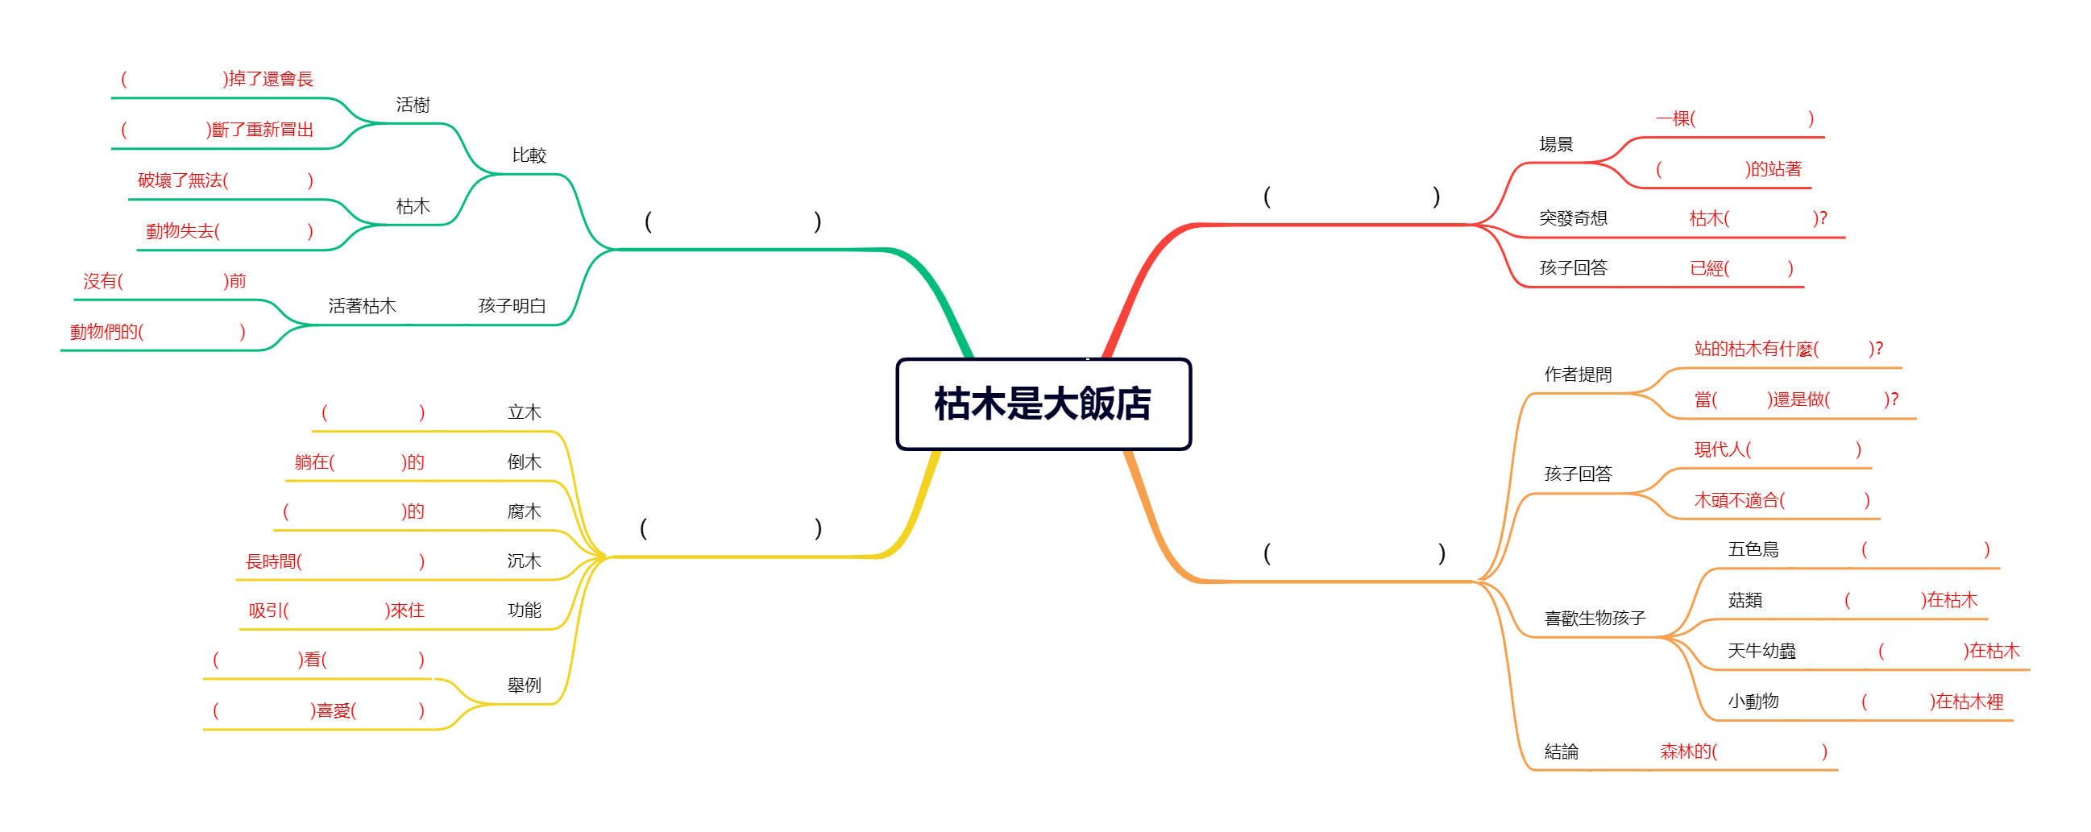

挑戰題
一、讀寫合一
動物給枯木的話：閱讀這篇課文後，我們知道枯木提供了動物安全的家可以居住。讓我們從動物的角度，寫一段話來感謝枯木。
_______________________________________________________________________________________________________________________________________________________________________________________________________________________________________________________________________________________________________________________________________________________________________________________________________________________。

